Amatris

TRILUX

Eigenschaften

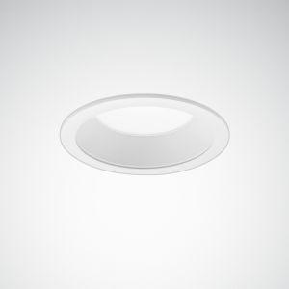

Anzahl Leuchtmittel je Leuchte

1

Befestigung Leuchte

Decke, Einbau

Farbton

weiß

Form

rund

Oberfläche

pulverbeschichtet

Verstellbarkeit

nicht verstellbar

Werkstoff

Aluminium, Kunststoff

Außendurchmesser (mm)

138,00 - 230,00

Einbautiefe (mm)

75,00 - 105,00

Farbtemperatur (K)

3.000,00 - 4.000,00

Höhe (mm)

76,00 - 106,00

Lichtstrom (lm)

1.400,00 - 2.000,00

Anschlussart

Steckklemme

Art der Leuchte

Deckenleuchte, Einbau-Leuchte

Art der Verdrahtung

geeignet für Durchgangsverdrahtung

Ausstrahlungswinkel

mediumstrahlend 20-40°

Betriebsgerät

elektronischer Trafo

Energieeffizienzklasse

sonstige

Farbkonsistenz (McAdam-Ellipse)

SDCM4

Farbwiedergabeindex CRI

80-89

Leuchtmittel

LED nicht austauschbar

Lichtaustritt

direkt

Lichtfarbe

weiß

Lichtverteiler

Diffusorlinse/-optik/-panel

Lichtverteilung

symmetrisch

Photobiologische Sicherheit nach EN 62471

RG0

Reflektor

hochglänzend, weiß

Schlagfestigkeit

IK02

Schutzart (IP)

IP44

Schutzklasse

II

Spannungsart

AC

Werkstoff des Gehäuses

Aluminium

Werkstoff Leuchtenabdeckung

Kunststoff

Abstrahlwinkel (Grad)

20,00 - 40,00

Bemessungslebensdauer L80/B50 bei 25 °C (h)

50.000,00

Einbaudurchmesser (mm)

120,00 - 200,00

Leistung Leuchtmittel (W)

13,00 - 18,00

Leistungsfaktor

1,00

Leuchtenlichtausbeute (lm/W)

100,00 - 111,00

Nennspannung (V)

220,00 - 240,00

Polzahl

3,00

Werkstoff der Abdeckung

Kunststoff opal

Schutzart (NEMA)

sonstige

Anschließbarer Leiterquerschnitt

2.5 mm²

Bemessungsumgebungstemperatur nach IEC62722-2-1

-20 - 25°C